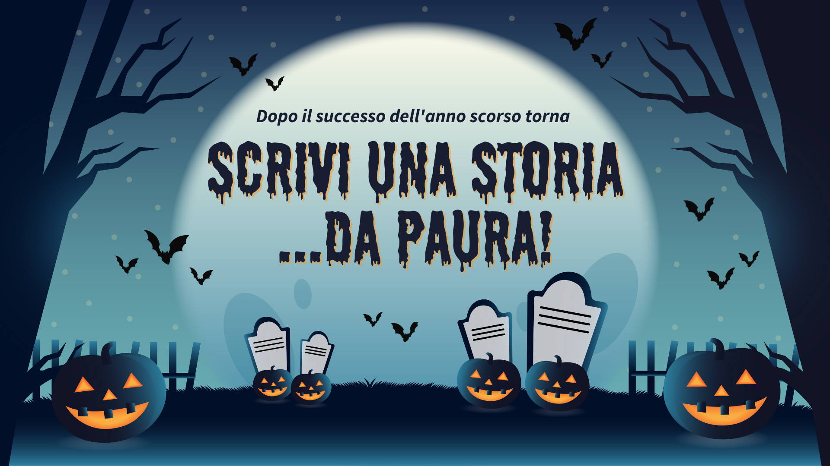

Nome docente: ______________________________________
Città: _______________________________________________
Scuola: _____________________________________________
Classe: _____________________________________________
___________________________________________________________________________
ISTRUZIONI:
- Usate questo file per mettere per iscritto l’evoluzione della trama, create altri personaggi che interagiscono con Martina e ambientate gli eventi in luoghi diversi. Insomma… scatenate la vostra fantasia!
- Indicate negli appositi spazi in alto il nome del docente (per privacy mostreremo solo l’iniziale del cognome), la classe che ha ideato il racconto, la scuola e la città dove si trova.
- Inviate un’email all’indirizzo unastoriadapaura@gmail.com entro il 31 ottobre 2023, allegando il file che contiene la storia completa.

Il laboratorio del dottor Geni

Lisa e Mario vivono in un paesino in montagna.
La sera di Halloween è arrivata, e nella piccola cittadina i ragazzi si ritrovano nella piazza con altri due amici, Andrea e Lorenzo. Insieme, hanno in mente un piano perfido per la notte delle zucche: travestirsi e organizzare degli scherzi ai ragazzi più piccoli che vanno di casa in casa a fare “dolcetto o scherzetto”.
Lisa e Mario, in particolare, sono una squadra coordinata che ne combina di tutti i colori.
La missione è stata un successo, ma i due compagni non sono ancora soddisfatti: vorrebbero fare una capatina a casa della signora Anna, una vecchina gentile che vive al confine con la foresta. Lisa e Mario si dirigono verso la sua abitazione, quando qualcosa attrae la loro attenzione: un fulgido bagliore che proviene dal bosco illumina il cielo stellato.
“Quella luce viene dal laboratorio del dottor Geni” dice Lisa, “Papà mi ha detto che negli ultimi anni ha perduto la testa e non lo si è più visto in giro. Sta sempre chiuso lì dentro a fare i suoi esperimenti. Forse è il caso che torniamo a casa, il gioco è bello quando dura poco”.
Ma come si può rinunciare ad addentrarsi nel Bosco nella serata più spettrale dell’anno per scoprire cosa si cela tra gli alberi? Mario sembra sicuro di sé e convince Lisa a dirigersi verso il laboratorio per scoprire che sta accadendo, tagliando per il bosco. Ma a poco a poco l’oscurità avvolge la foresta di un’atmosfera tetra. I due ragazzi camminano stretti lungo il sentiero, guardandosi intorno preoccupati.
A un certo punto il silenzio è rotto dal suono di un ramo spezzato. Lisa e Mario se la danno a gambe levate. Dopo aver corso molto si arrestano per controllare di aver seminato il pericolo.
Subito, però, realizzano di trovarsi di fronte al laboratorio del dottor Geni.
La luce adesso non c’è più, ma vi è qualcosa di strano: la porta del laboratorio è sfondata, e uno strano liquido verdognolo traccia una scia che porta nella direzione di Lisa e Mario e prosegue oltre.
Un rumore alle loro spalle li fa girare di scatto. Un grande, deforme, spaventoso essere che emana una lucentezza fosforescente li sta osservando!

Come continua la storia? Scrivetelo voi!

